Hướng dẫn thủ tục chốt sổ Bảo hiểm xã hội 2025 trực tiếp và online
Việc chốt sổ bảo hiểm xã hội (BHXH) là bước quan trọng, đảm bảo quyền lợi hợp pháp của người lao động sau khi nghỉ việc hoặc chấm dứt hợp đồng lao động. Nếu doanh nghiệp hoặc người lao động không thực hiện đúng quy trình, có thể dẫn đến việc không được giải quyết chế độ như BHXH một lần, thất nghiệp hoặc lương hưu. Bài viết dưới đây, Vietjack sẽ hướng dẫn chi tiết bạn chi tiết thủ tục chốt sổ Bảo hiểm xã hội năm 2025.
1. Chốt sổ Bảo hiểm xã hội là gì?
Chốt sổ bảo hiểm xã hội là quá trình xác nhận tổng thời gian tham gia BHXH của người lao động đến thời điểm nghỉ việc. Sau khi hoàn tất chốt sổ, cơ quan BHXH sẽ xác nhận toàn bộ quá trình đóng và trả lại sổ cho người lao động.
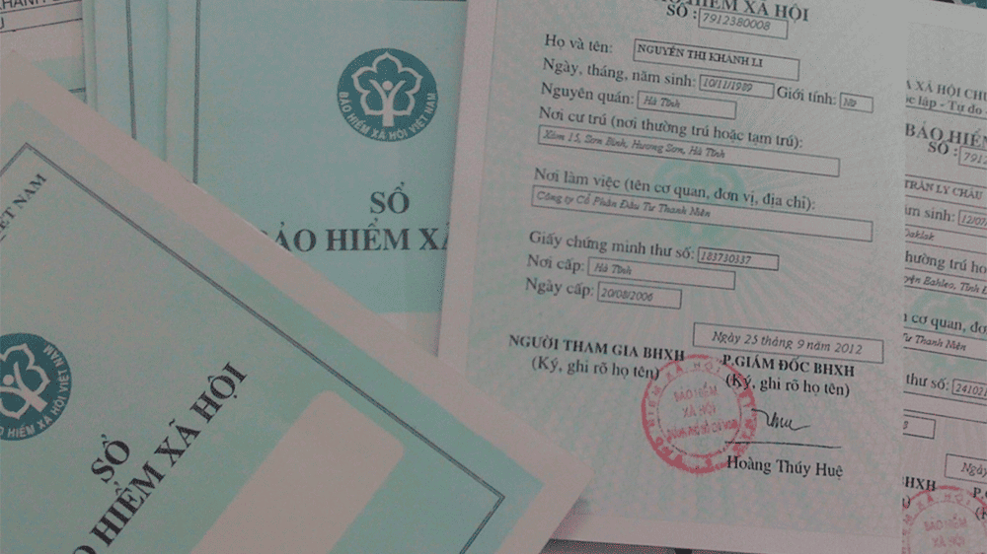
Hướng dẫn thủ tục chốt sổ Bảo hiểm xã hội 2025 trực tiếp và online. Ảnh: Internet
Sổ BHXH sau khi được chốt có ý nghĩa pháp lý quan trọng, giúp người lao động:
- Tiếp tục tham gia đóng BHXH ở đơn vị mới mà không phải mở sổ mới.
- Làm căn cứ để giải quyết chế độ BHXH một lần, trợ cấp thất nghiệp hoặc lương hưu.
Theo quy định, người lao động không thể tự chốt sổ Bảo hiểm xã hội mà đây là trách nhiệm của doanh nghiệp, đơn vị sử dụng lao động. Cụ thể, sau khi người lao động nghỉ việc, doanh nghiệp phải phối hợp với cơ quan BHXH xác nhận thời gian đóng và trả lại sổ cho người lao động. Trường hợp cố tình không thực hiện, doanh nghiệp có thể bị xử phạt hành chính theo quy định tại Nghị định 12/2022/NĐ-CP.
2. Điều kiện để chốt sổ Bảo hiểm xã hội
Để quá trình chốt sổ Bảo hiểm xã hội diễn ra thuận lợi, người lao động và đơn vị sử dụng lao động cần đảm bảo các điều kiện sau:
- Người lao động đã nghỉ việc hoặc chấm dứt hợp đồng lao động.
- Doanh nghiệp đã hoàn thành việc đóng đủ các khoản BHXH cho người lao động đến thời điểm nghỉ. Nếu doanh nghiệp còn nợ BHXH, cơ quan BHXH sẽ không chốt sổ.
- Người lao động có sổ BHXH giấy hoặc tài khoản BHXH điện tử để cập nhật và xác nhận quá trình đóng.
Trong trường hợp người lao động nghỉ ngang, doanh nghiệp vẫn có nghĩa vụ thực hiện thủ tục chốt sổ, gửi hồ sơ kèm theo quyết định chấm dứt hợp đồng hoặc thông báo nghỉ việc. Nếu doanh nghiệp cố tình trì hoãn hoặc từ chối, người lao động có thể khiếu nại đến cơ quan BHXH hoặc Phòng Lao động – Thương binh và Xã hội để được can thiệp và bảo vệ quyền lợi.
3. Hướng dẫn thủ tục chốt sổ Bảo hiểm xã hội 2025
Theo hướng dẫn tại Quyết định 595/QĐ-BHXH, quy trình chốt sổ BHXH gồm 3 bước chính:
Bước 1: Báo giảm lao động
Doanh nghiệp thực hiện thủ tục báo giảm lao động tham gia BHXH bằng hình thức nộp trực tiếp tới cơ quan BHXH hoặc trực tuyến qua Cổng thông tin điện tử BHXH Việt Nam.
Các bước thao tác như sau:
- Truy cập hệ thống và chọn mục “Kê khai hồ sơ” chọn “Thông báo giảm lao động”.
- Chọn mã thủ tục 600a, tải lên các biểu mẫu Mẫu TK3-TS và Mẫu D02-TS đã điền đầy đủ thông tin, sau đó ký điện tử bằng chữ ký số của doanh nghiệp.
- Nhấn “Nộp hồ sơ” để gửi đến cơ quan BHXH.
Hồ sơ báo giảm lao động bao gồm:
- Phiếu giao nhận hồ sơ (Mẫu 600a).
- Tờ khai tham gia hoặc điều chỉnh thông tin BHXH (Mẫu TK01-TS).
- Danh sách lao động tham gia BHXH, BHYT, BHTN (Mẫu D02-TS).
- Bảng kê thông tin lao động (Mẫu D01-TS)
Bước 2: Chuẩn bị hồ sơ
Sau khi báo giảm thành công, doanh nghiệp tiến hành chuẩn bị hồ sơ chốt sổ BHXH theo hướng dẫn tại Quyết định 595/QĐ-BHXH, bao gồm:
- Phiếu giao nhận hồ sơ (Mẫu 620).
- Sổ BHXH bản gốc (hoặc tờ bìa sổ và các tờ rời).
- Danh sách xác nhận bổ sung quá trình đóng BHXH, BHTN, BHTNLĐ, BNN (Mẫu DS-XNBS).
- Danh sách lao động tham gia BHXH, BHYT, BHTN (Mẫu D02-TS).
- Mẫu TK01-TS (trong trường hợp cần điều chỉnh thông tin).
Bước 3: Nộp hồ sơ chốt sổ Bảo hiểm xã hội
Tương tự với thủ tục báo giảm lao động, thủ tục nộp hồ sơ chốt sổ bảo hiểm xã hội cũng có thể được nộp theo 2 hình thức:
Hình thức trực tiếp: Doanh nghiệp nộp toàn bộ hồ sơ giấy tại cơ quan BHXH quận/huyện nơi đơn vị đăng ký tham gia BHXH hoặc gửi qua đường bưu điện. Sau khi tiếp nhận, cơ quan BHXH sẽ xử lý và trả kết quả trong khoảng 10–15 ngày làm việc.
Hình thức trực tuyến: Doanh nghiệp có thể thực hiện nộp hồ sơ trực tuyến qua cổng thông tin điện tử BHXH Việt Nam theo các bước:
- Đăng nhập bằng tài khoản doanh nghiệp.
- Chọn mục “Chốt sổ BHXH” hoặc “Điều chỉnh thông tin BHXH”.
- Tải lên các tệp hồ sơ điện tử, ký số và gửi đến cơ quan BHXH.
- Theo dõi tiến trình xử lý qua mục “Tra cứu hồ sơ”.
4. Hướng dẫn tra cứu quy trình tham gia BHXH đã được chốt sổ hay chưa?
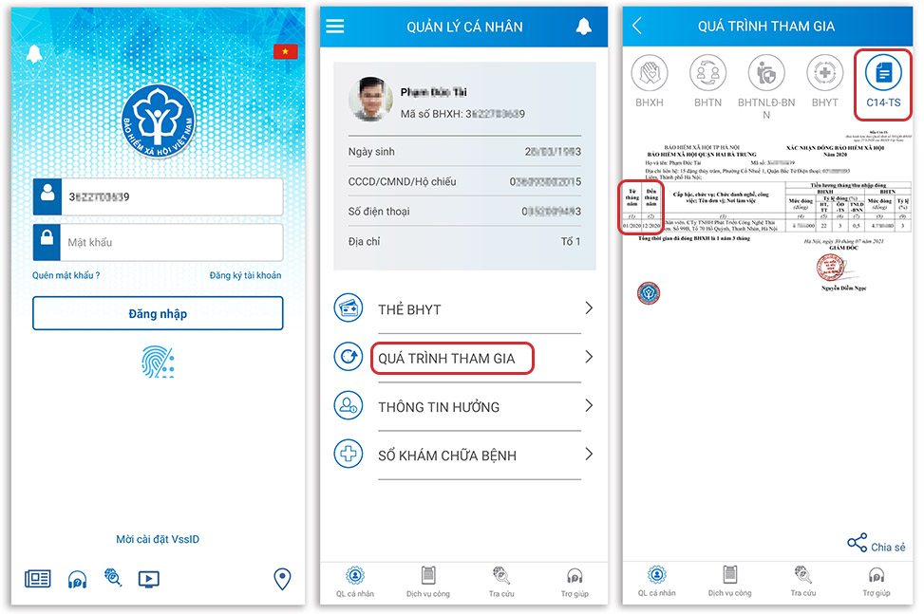
Trong trường hợp người lao động đã nghỉ việc tại công ty cũ và đã thực hiện thủ tục chốt sổ BHXH nhưng vẫn chưa nhận được tờ rời chốt số BHXH từ công ty thì có thể tiến hành tra cứu tại ứng dụng VssID. Để tra cứu quá trình tham gia BHXH trên VssID kiểm tra thủ tục chốt sổ BHXH thành công hay chưa, người lao động thực hiện theo các bước sau:
Bước 1: Đăng nhập vào VssID bằng mã số BHXH
Bước 2: Chọn vào "Quá trình tham gia" sau đó chọn "C14-TS" để xem quá trình tham gia BHXH
Nếu quá trình tham gia trên đã được cập nhật đến tháng cuối cùng thời điểm chốt sổ BHXH thì tức là bạn đã được chốt số BHXH. Lúc này, người lao động có thể liên hệ đến công ty để nhận lại sổ BHXH và tờ rời.
Trên đây là hướng dẫn chi tiết về thủ tục chốt sổ Bảo hiểm xã hội đơn giản, nhanh chóng nhất. Mong rằng những chia sẻ này sẽ hữu ích cho bạn trong công việc. Hãy theo dõi Vietjack để không bỏ lỡ các cập nhật quan trọng về giáo dục và các mẫu văn bản hữu ích khác trong tương lai!

